МИНИСТЕРСТВО НАУКИ И ОБРАЗОВАНИЯ РОССИЙСКОЙ ФЕДЕРАЦИИ

ФГБОУ ВО «НОВОСИБИРСКИЙ ГОСУДАРСТВЕННЫЙ ТЕХНИЧЕСКИЙ УНИВЕРСИТЕТ»

Кафедра вычислительной техники

Курсовая работа
Алгоритмы и программы частотно-временного анализа импульсных сигналов

по дисциплине: «Мониторинговые системы и сети»

Выполнили: Проверил:
Студенты гр. АММ-24 Профессор
Богданов А.А. Хайретдинов М.С.
«__» ______ 20__г. «___» ______ 20__ г.
_________________ _________________
(подпись) (подпись)

Новосибирск 2025

1 Введение
Данная работа посвящена алгоритмам и программам частотно-временного анализа импульсных сигналов. Исследование проводится на реальных данных промышленных полигонных взрывов в частотном диапазоне 1-20 Гц. Практическая часть реализована в среде программирования Python.

2 Цели работы
- ознакомление и практическое овладение методом обработки;
- ознакомление со средствами графического представления результатов обработки;
- ознакомление с организацией массивов представления данных и их форматами.
- исследование зависимости формы спектрально-временных функций (СВФ) от начальных параметров;
- оптимизация выбора частотных параметров СВФ для задач цифровой фильтрации импульсных сигналов

3 Теоретическая часть
Частотно-временной анализ – это совокупность методов, позволяющих одновременно исследовать сигнал во временной и частотной областях. В отличие от классического преобразования Фурье, которое дает только спектральное представление, ЧВА учитывает изменение частотных компонент во времени, что особенно важно для нестационарных сигналов.
Ключевыми задачами ЧВА являются:
- Определение моментов появления и длительности импульсов.
- Оценка частотного состава сигнала в различные моменты времени.
- Фильтрация и выделение полезных компонент на фоне шумов.

3.1 Оконное преобразование Фурье
Оконное преобразование Фурье (STFT) – классический метод ЧВА, основанный на разбиении сигнала на короткие сегменты с помощью оконной функции и последующем вычислении спектра для каждого сегмента. Математически STFT определяется как:
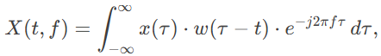
где x(τ)– исходный сигнал, w(τ−t)– оконная функция (например, прямоугольная, Ханна или Гаусса).
Основное преимущество STFT – простота реализации и интерпретации результатов. Однако главный недостаток – фиксированное разрешение по времени и частоте, что ограничивает его применение для сигналов с резкими изменениями.

3.2 Непрерывное вейвлет-преобразование
Непрерывное вейвлет-преобразование (CWT) позволяет анализировать сигнал с переменным временным и частотным разрешением, что делает его особенно полезным для изучения импульсных и быстро меняющихся процессов. CWT определяется как:
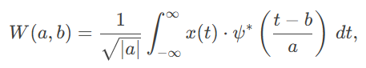
где ψ(t)– материнский вейвлет (например, Морле, Добеши), a – масштабный коэффициент, b – временной сдвиг.
CWT обеспечивает высокое временное разрешение на высоких частотах и высокое частотное разрешение на низких частотах, что делает его универсальным инструментом для анализа нестационарных сигналов.

3.3 S-преобразование
S-преобразование является гибридом STFT и вейвлет-анализа, сочетая преимущества обоих методов. Оно использует изменяемую по частоте оконную функцию, что позволяет сохранять фазовую информацию и улучшать частотно-временную локализацию. Математически S-преобразование записывается как:
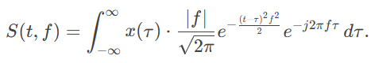

3.4 Распределение Вигнера-Вилля
Распределение Вигнера-Вилля – мощный метод квадратичного ЧВА, который не использует оконные функции и сохраняет высокое разрешение. Однако его основная проблема – наличие перекрестных помех при анализе многокомпонентных сигналов. Для их подавления применяется сглаженная псевдо-версия (SPWVD):
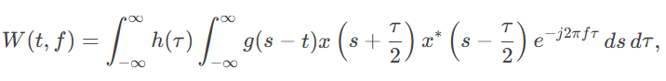

3.5 Преобразование Гильберта-Хуанга
HHT эффективен для анализа нелинейных и нестационарных сигналов, но требует тщательного выбора параметров EMD.
HHT состоит из двух этапов:
- Эмпирическая модовая декомпозиция – разложение сигнала на интуитивные модовые функции, которые представляют локальные осцилляции.
- Преобразование Гильберта – вычисление мгновенной частоты и амплитуды для каждой IMF.

3.6 Вейвлет-пакетное преобразование
WPT – расширение вейвлет-анализа, позволяющее разлагать сигнал не только по низкочастотным, но и по высокочастотным компонентам, обеспечивая более детальный анализ. Это особенно полезно для сложных сигналов с перекрывающимися частотными составляющими.

3.7 Банки полосовых фильтров
Банки фильтров – это набор полосовых фильтров, разделяющих сигнал на несколько частотных поддиапазонов. Они широко применяются в обработке аудиосигналов, телекоммуникациях и биомедицинских исследованиях. Ключевое преимущество – гибкость настройки частотных полос и возможность адаптации под конкретную задачу.

3.8 Кросс-спектральный и взаимокорреляционный анализ
Кросс-спектральный анализ позволяет изучать взаимосвязь двух сигналов в частотной области, вычисляя их когерентность и фазовый сдвиг. Взаимокорреляционный анализ, напротив, оценивает временные задержки между сигналами. Эти методы полезны для задач синхронизации, локализации источников сигналов и подавления шумов.

3.9 Описание данных
Каждая запись представлена в виде отдельного файла PC. Файлы состоят из заголовка и последовательно расположенных отсчетов. Формат заголовка приведен в таблице 2.1.

Таблица 2.1 – Формат заголовка файла
Смещ. | Длина | Тип и имя | Значение | Комментарий
+00 | 2 | int ID | ID='PC' | Идентификатор формата
+02 | 1 | char Ver | Ver=1 | Номер версии
+03 | 1 | char SubVer | SubVer=1 | Номер подверсии
+04 | 2 | int HLen | Hlen=42 | Длина заголовка в байтах
+06 | 4 | long Datime |  | Дата и примерное время начала в секундах с 1 Января 1970 г.
+10 | 4 | long Duration |  | Длительность сеанса в секундах
+14 | 8 | double Scale |  | Коэффициент пересчета в физическую величину
+22 | 1 | char Year |  | Год начала сеанса
+23 | 1 | char Month |  | Месяц начала сеанса
+24 | 1 | char Day |  | День начала сеанса
+25 | 1 | char Hour |  | Час начала сеанса
+26 | 1 | char Minute |  | Минута начала сеанса
+27 | 1 | char Second |  | Секунда начала сеанса
+28 | 4 | long MicroSec |  | Поправка в микросекундах к времени начала сеанса
+32 | 2 | int SamplRate |  | Частота дискретизации в Гц
+34 | 4 | long SamplNum |  | Число отсчетов в трассе
+38 | 2 | int SamplType |  | Длина и тип отсчета:  0002h - int - знаковое 16 бит  0102h - unsigned – беззнаковое  0004h - long - двойное 32 бит  1004h - float - плавающая точка  1008h - double – двойное
+40 | 1 | 1char TrNum |  | Номер трассы в исходном файле
+41 | 1 | char Reserved | 00 | Зарезервировано, д.б. ноль
Формат самого файла:
Заголовок (N байт)
Отсчёт 1 (M байт)
Отсчёт 2 (M байт)
…
Отсчёт K (M байт)

3.10 Средства Python
В данном исследовании был применён комплекс специализированных инструментов, охватывающих все этапы работы с данными — от их загрузки до визуализации результатов.

Основой для работы с сейсмическими записями стала библиотека ObsPy, представляющая собой специализированный инструментарий для сейсмологии. Её ключевое преимущество — поддержка всех распространённых форматов хранения сейсмических данных, включая SEED, MiniSEED и SAC.

Библиотека ObsPy не только обеспечивает удобный доступ к данным, но и предоставляет встроенные методы для их обработки, такие как фильтрация, деконволюция и расчёт спектральных характеристик. Особенно важной возможностью является работа с метаданными станций, что критически важно для корректной интерпретации результатов.

Для проведения численных расчетов и обработки сигналов были использованы библиотеки NumPy. NumPy является фундаментальным инструментом для научных вычислений в Python и обеспечивает эффективную работу с многомерными массивами данных.

Визуализация результатов была выполнена с использованием Matplotlib — наиболее распространенной библиотеки для создания графиков в научной среде. Ее гибкость позволяет создавать как стандартные графики временных рядов, так и более сложные представления данных, такие как спектрограммы и полярные диаграммы направленности.

4 Практическая часть

4.1 Выполнение работы
Для реализации вейвлет-фильтрации использовалось меню вейвлет-фильтрация среды ASTRA. Параметры вейвлет-фильтрации:
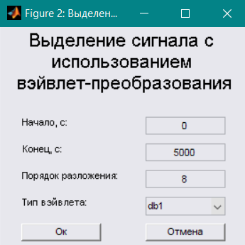
Исходная сейсмограммы приведена на рисунках 3.1-3.3.
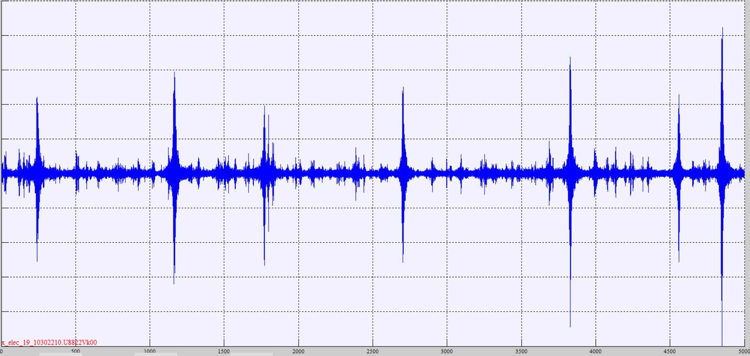
Рисунок 3.1 – Исходная сейсмограмма для канала x
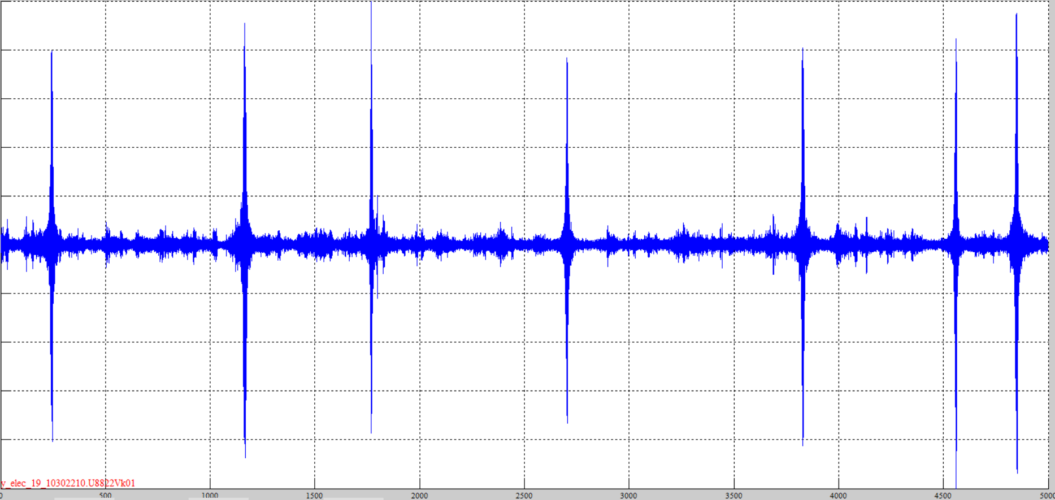
Рисунок 3.2 – Исходная сейсмограмма для канала y

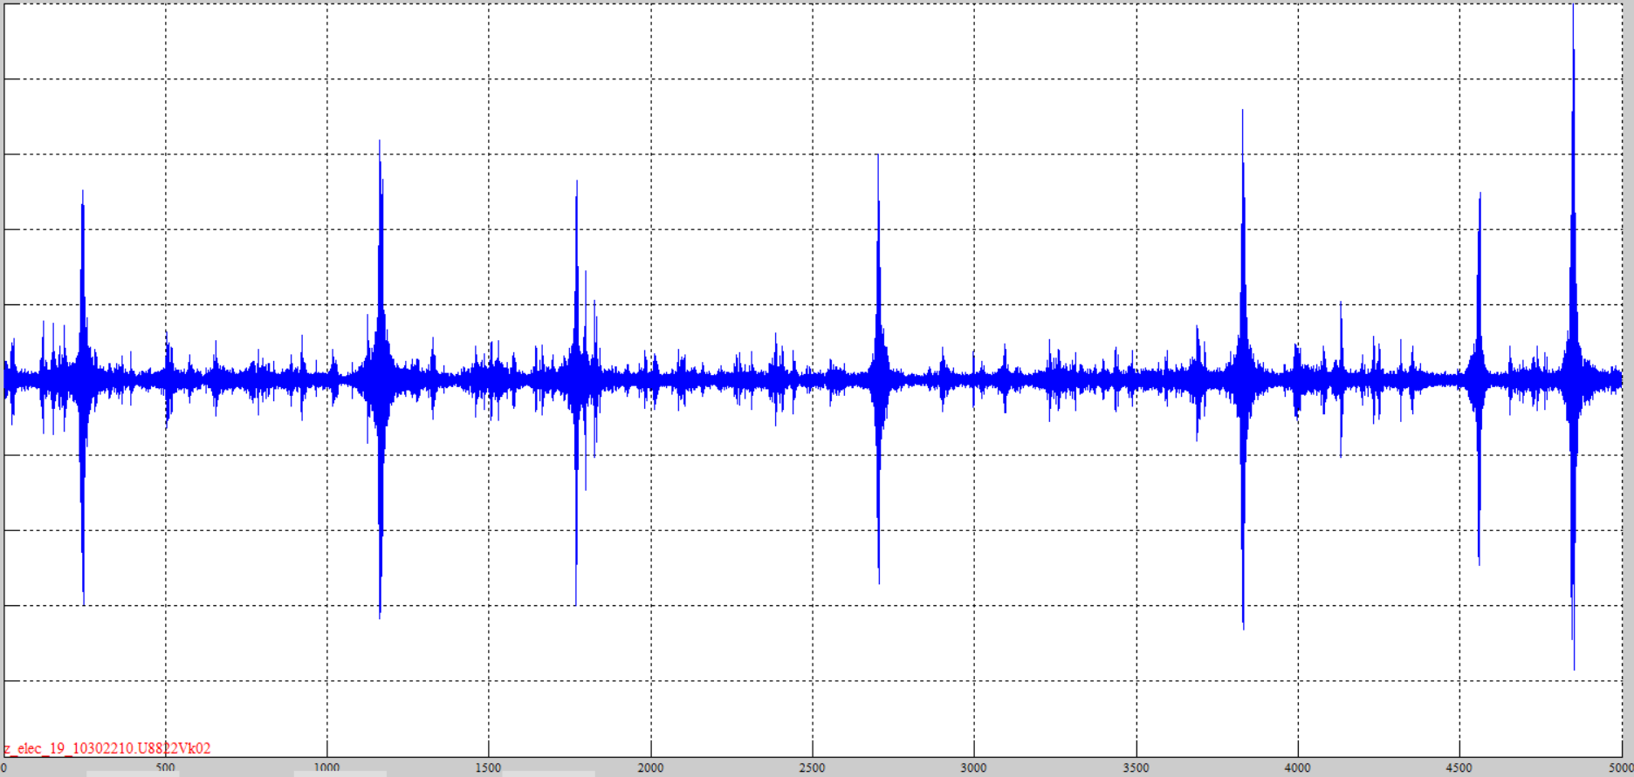
Рисунок 3.3 - Исходная сейсмограмма для канала z

Результат, полученный при фильтрации вейвлетом Добеши различных порядков по каналу x приведены на рисунках 3.4 – 3.8.

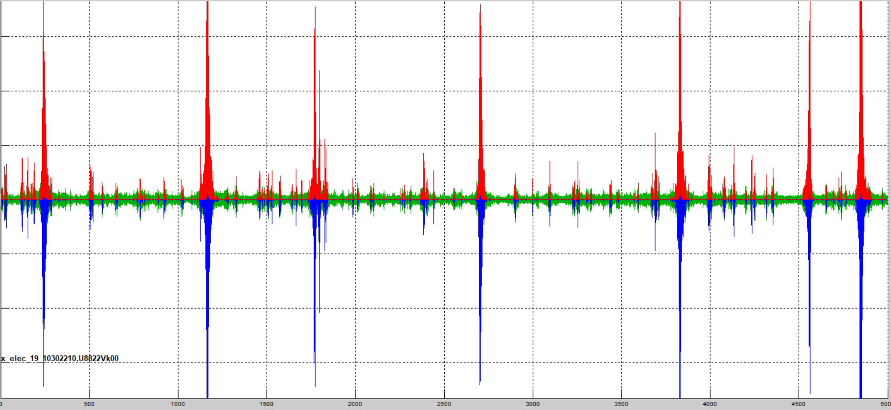
Рисунок 3.4 – Вейвлет-фильтрация с использованием вейвлета Добеши первого порядка
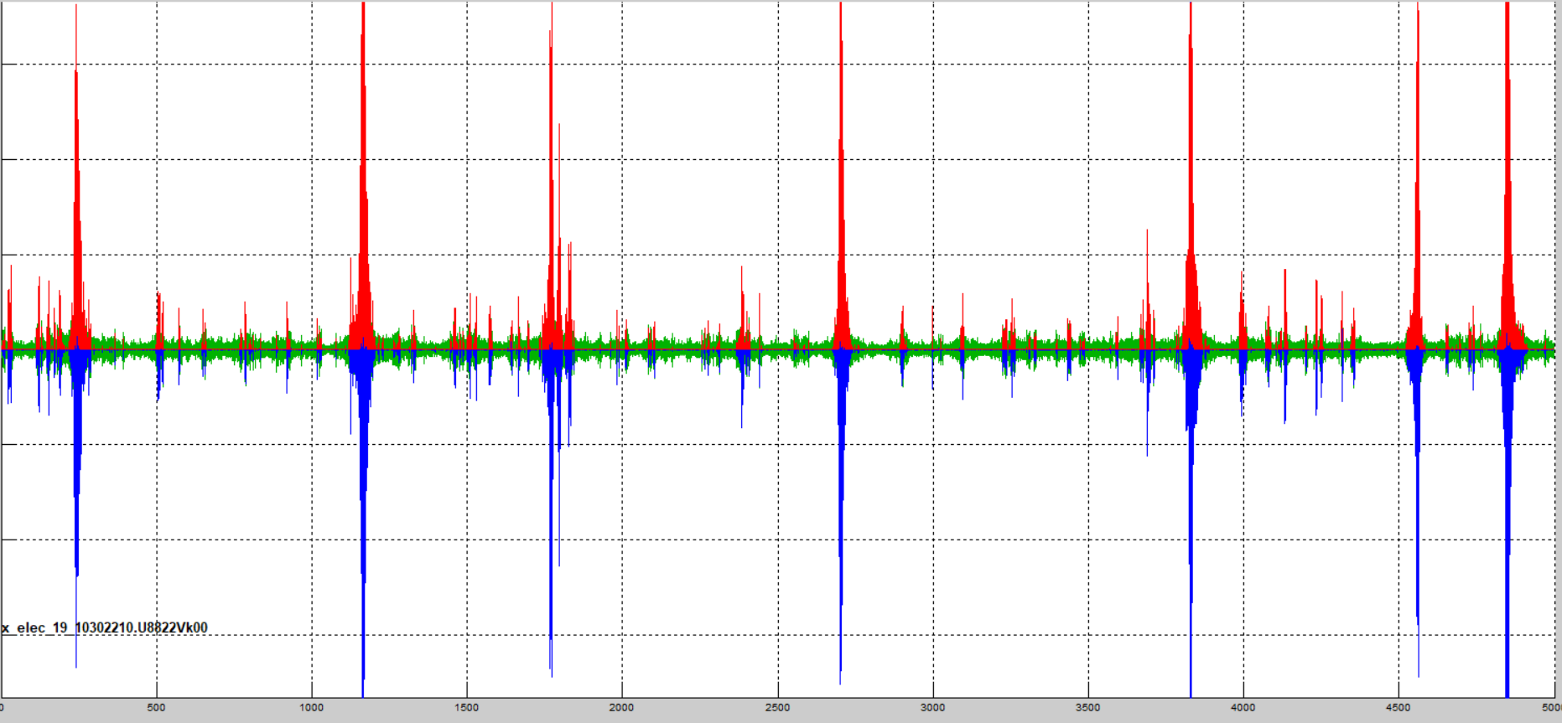
Рисунок 3.5 – Вейвлет-фильтрация с использованием вейвлета Добеши второго порядка
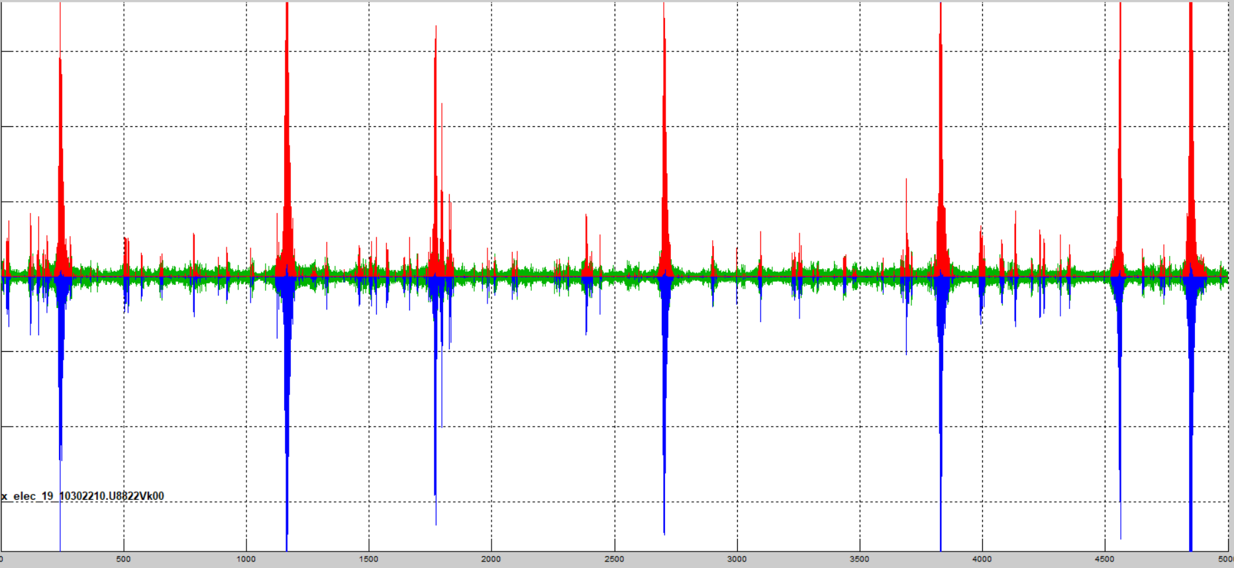
Рисунок 3.6 – Вейвлет-фильтрация с использованием вейвлета Добеши четвертого порядка
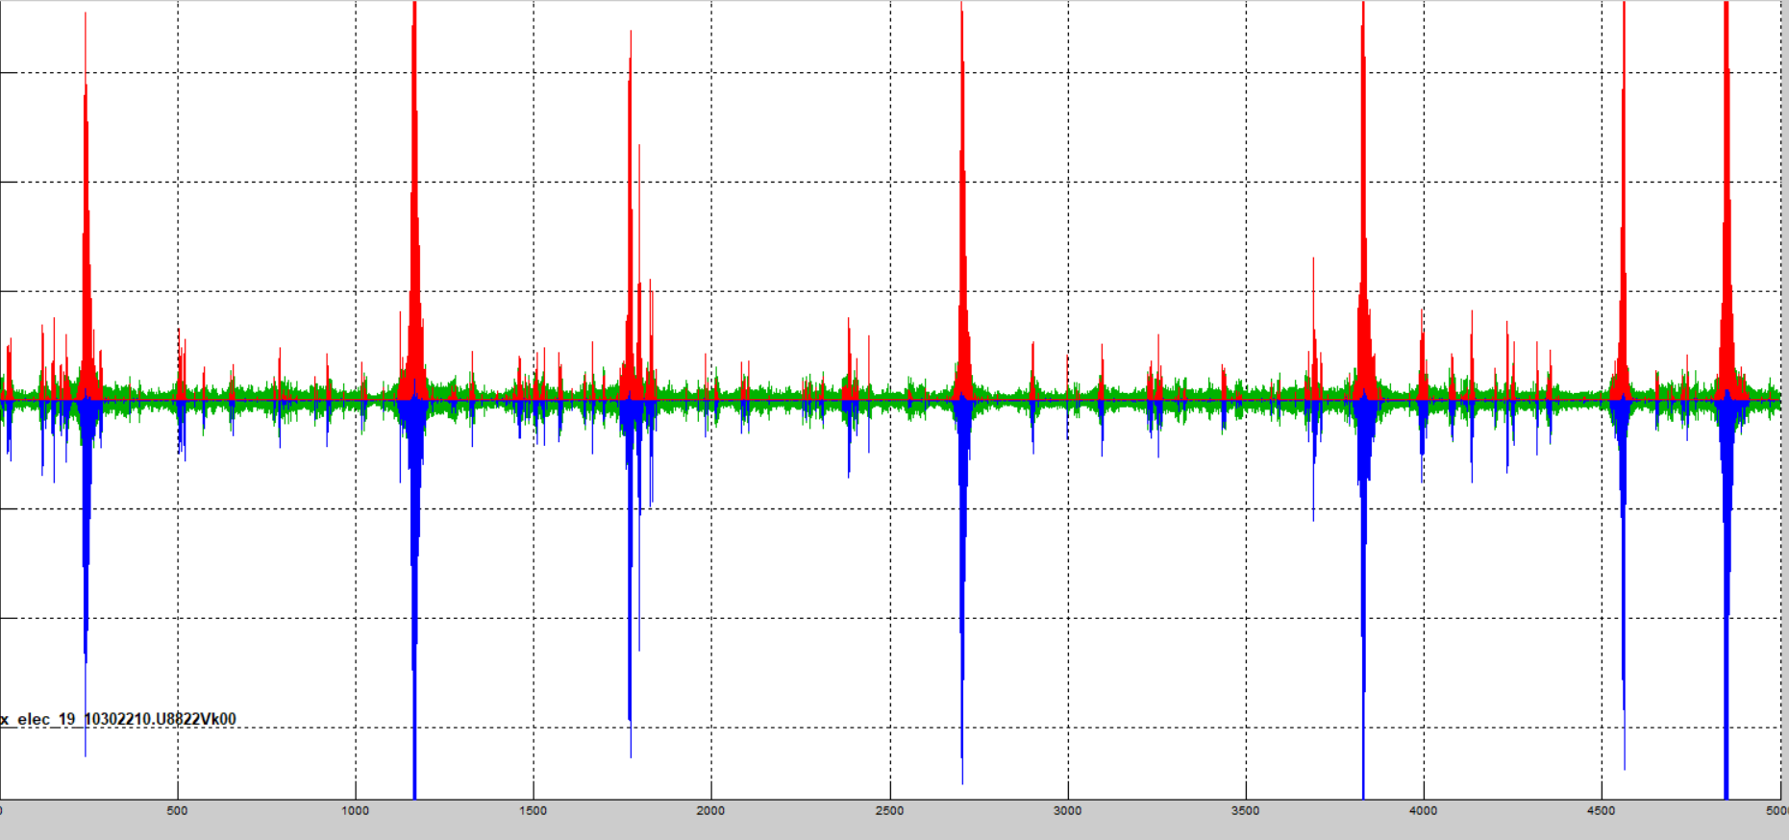
Рисунок 3.7 – Вейвлет-фильтрация с использованием вейвлета Добеши шестого порядка

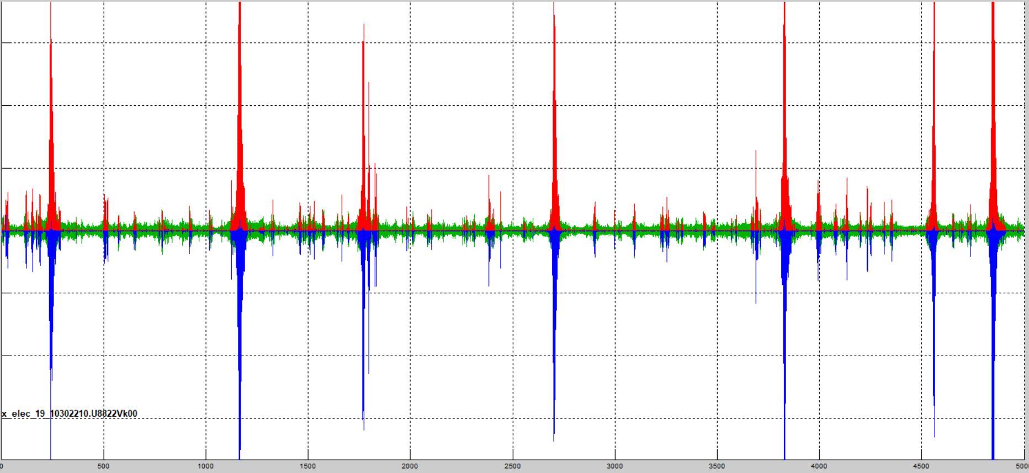
Рисунок 3.8 – Вейвлет-фильтрация с использованием вейвлета Добеши восьмого порядка

Сравнение исходного и очищенного сигнала приведено на рисунке 3.9.


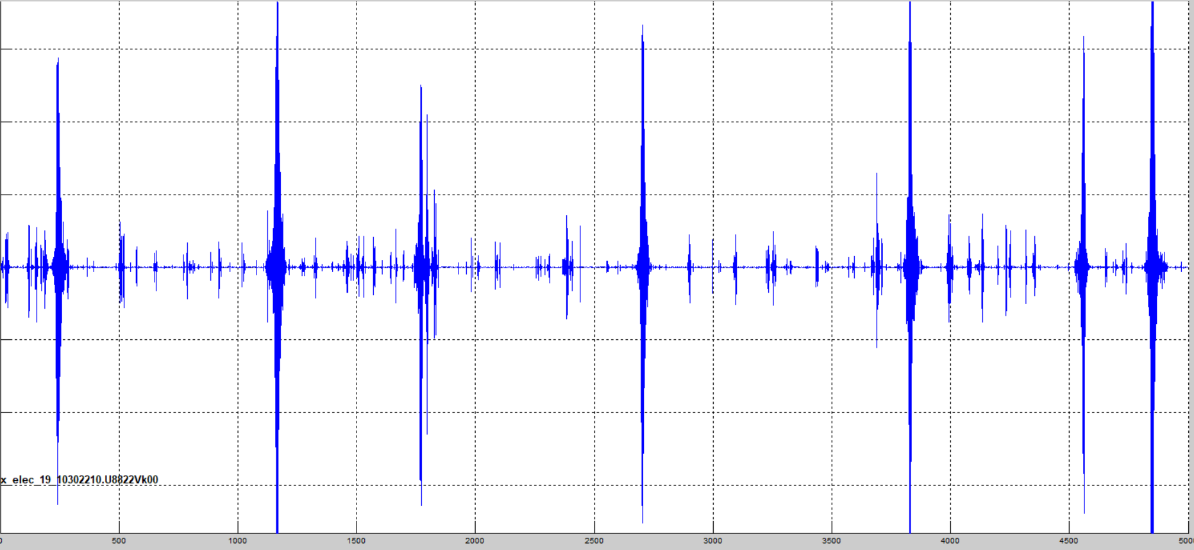
Рисунок 3.9 – Сравнение исходного сигнала и чистый сигнала, полученного при вейвлет-фильтрации, с использование вейвлета Добеши четвертого порядка

Проведем сравнение очищенного сигнала для различных порядков разложения, для трех каналов сигнала. Сравнение для канала x приведено на рисунке 3.10, сравнение для канала y на рисунке 3.11, для канала z на риснуке 3.12.

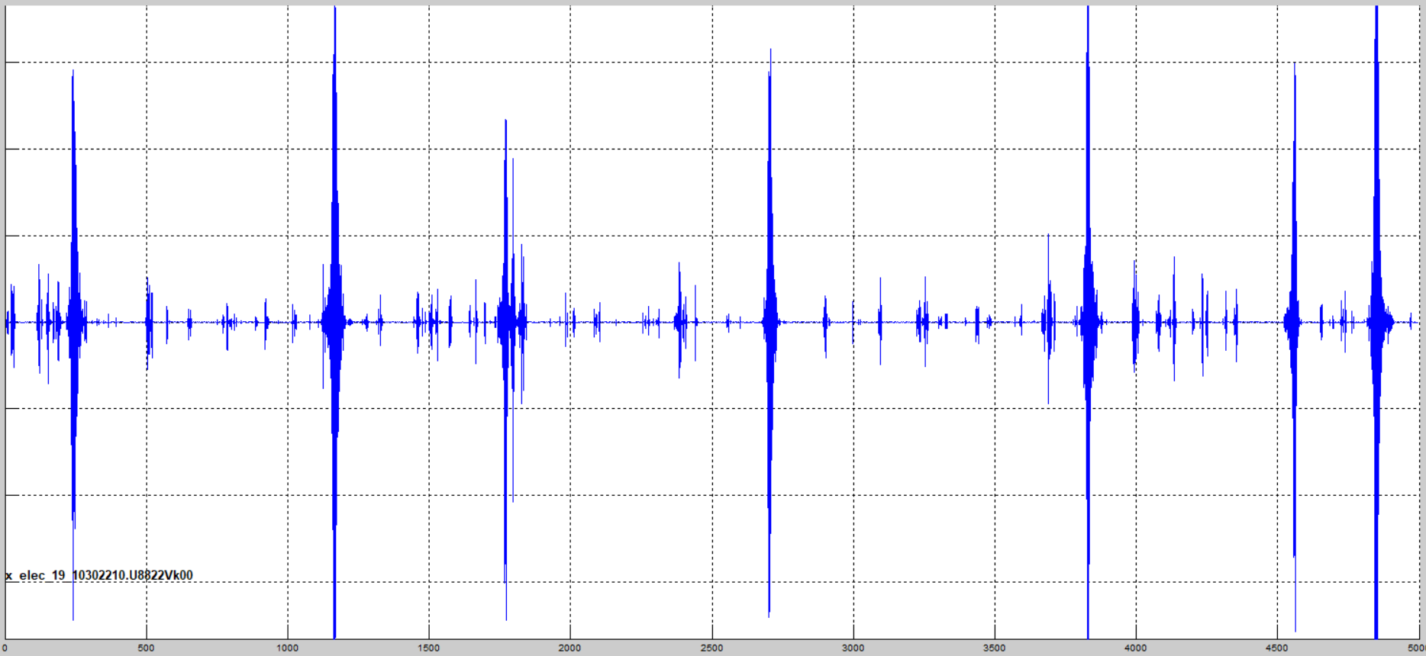
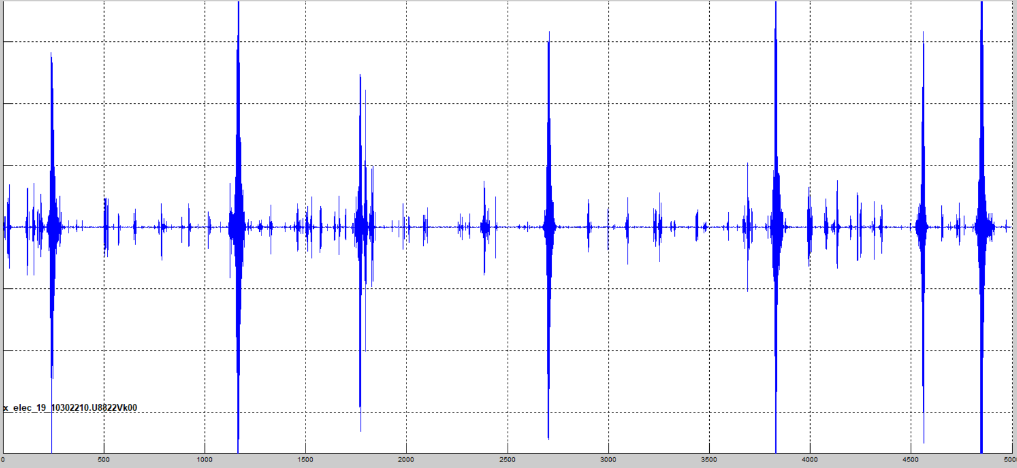
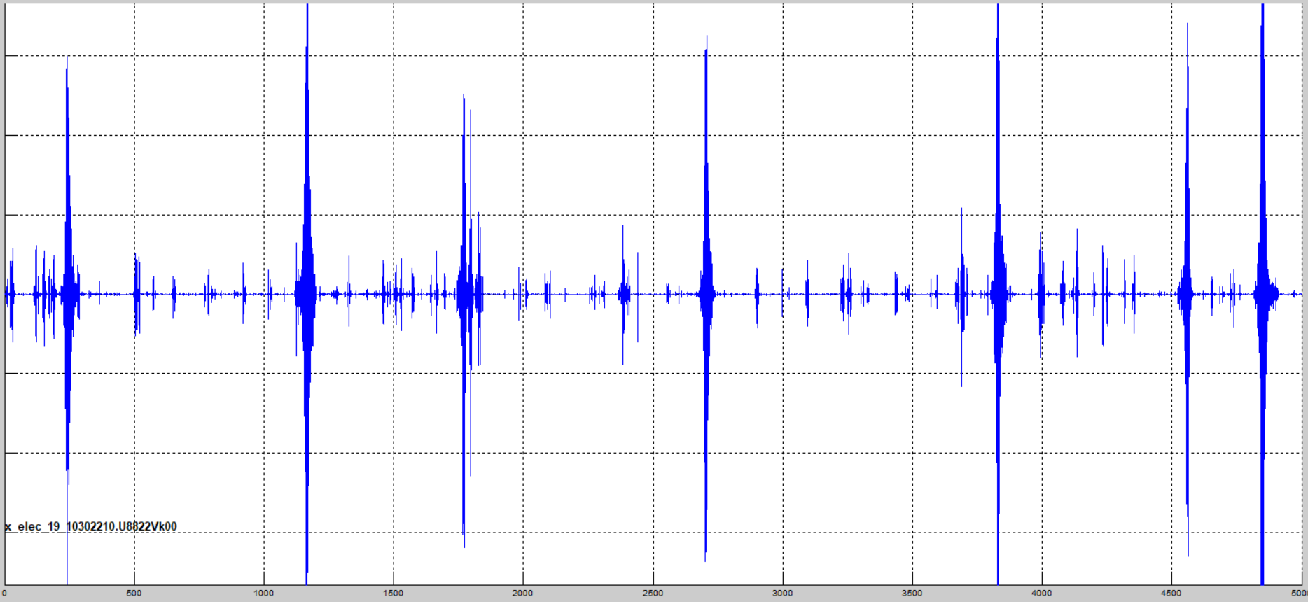
Рисунок 3.10 – результат фильтрации с использованием вейвлета Добеши второго, четвертого и восьмого порядков для канала х.
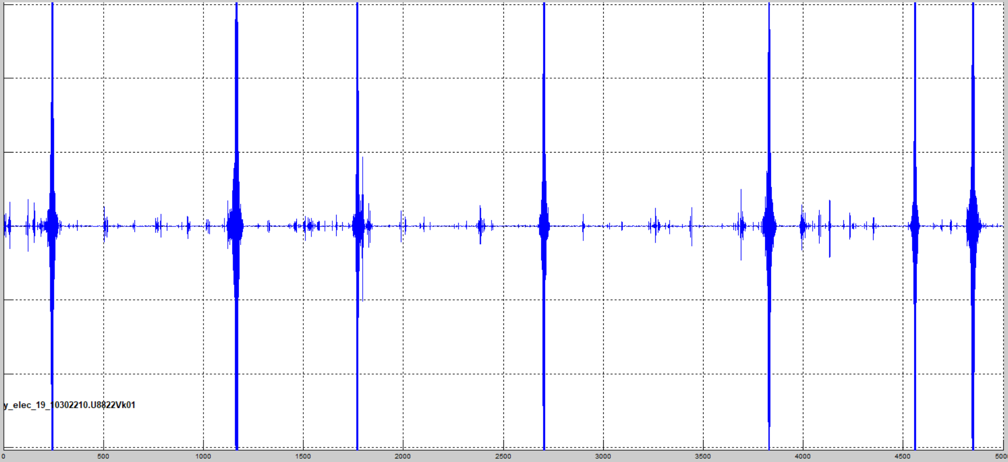
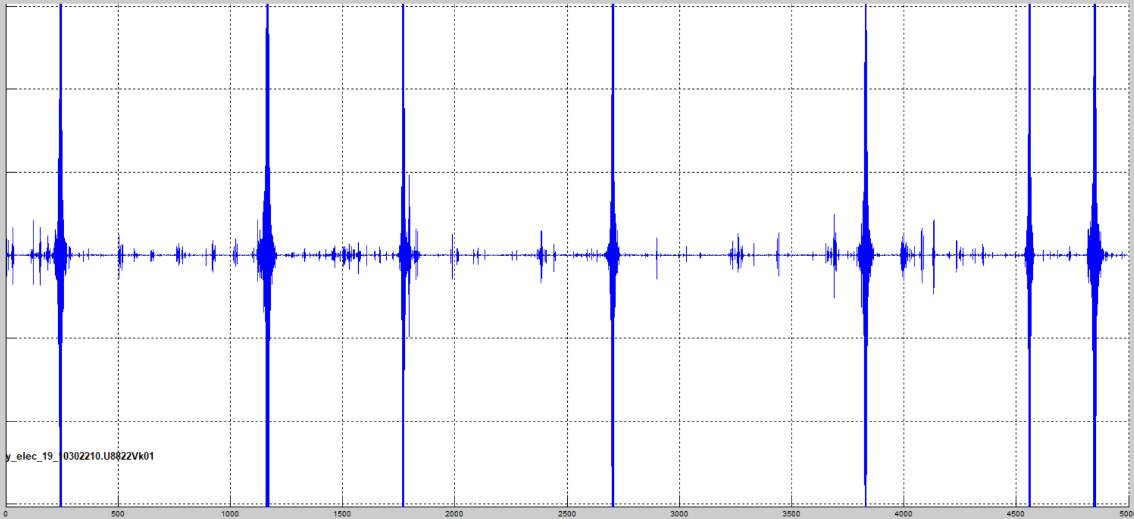
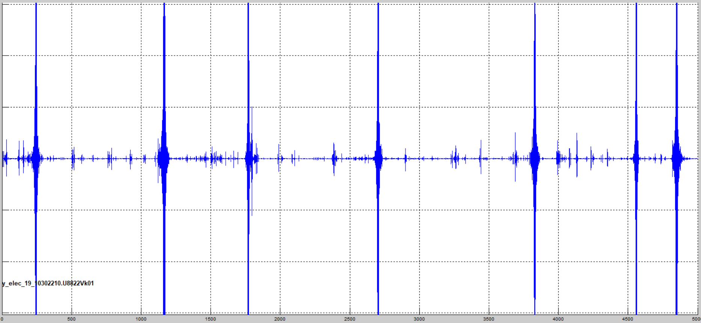
Рисунок 3.11 – результат фильтрации с использованием вейвлета Добеши второго, четвертого и восьмого порядков для канала y.
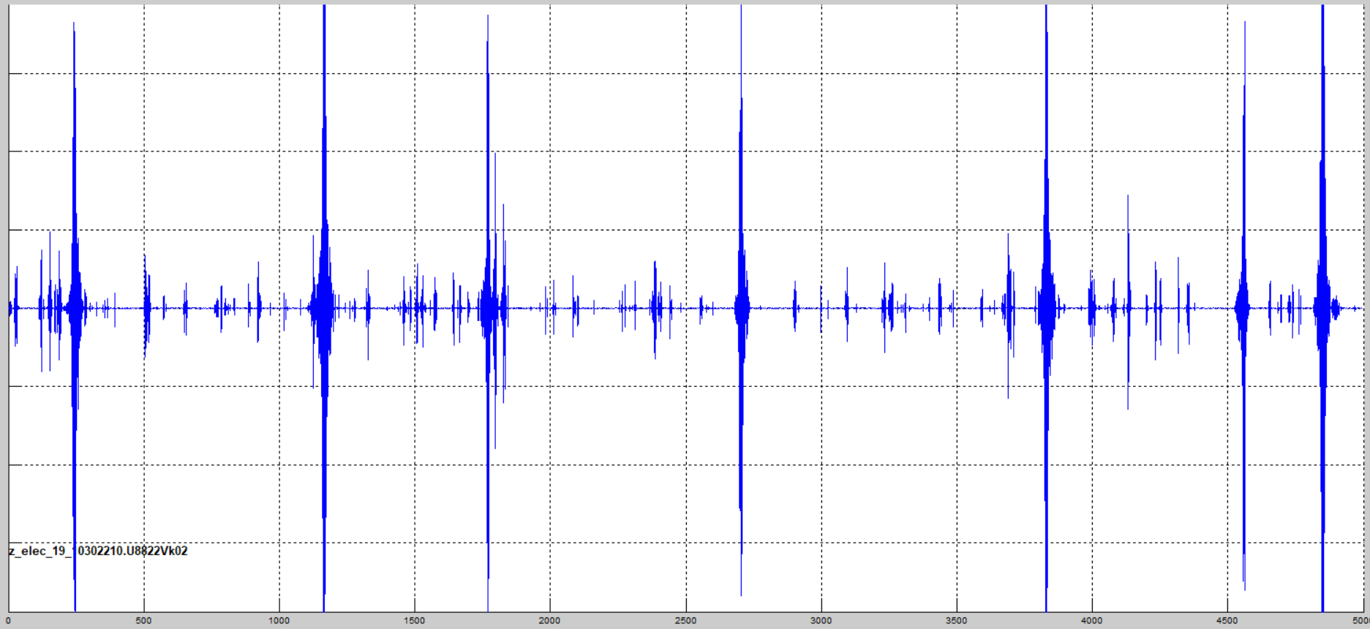
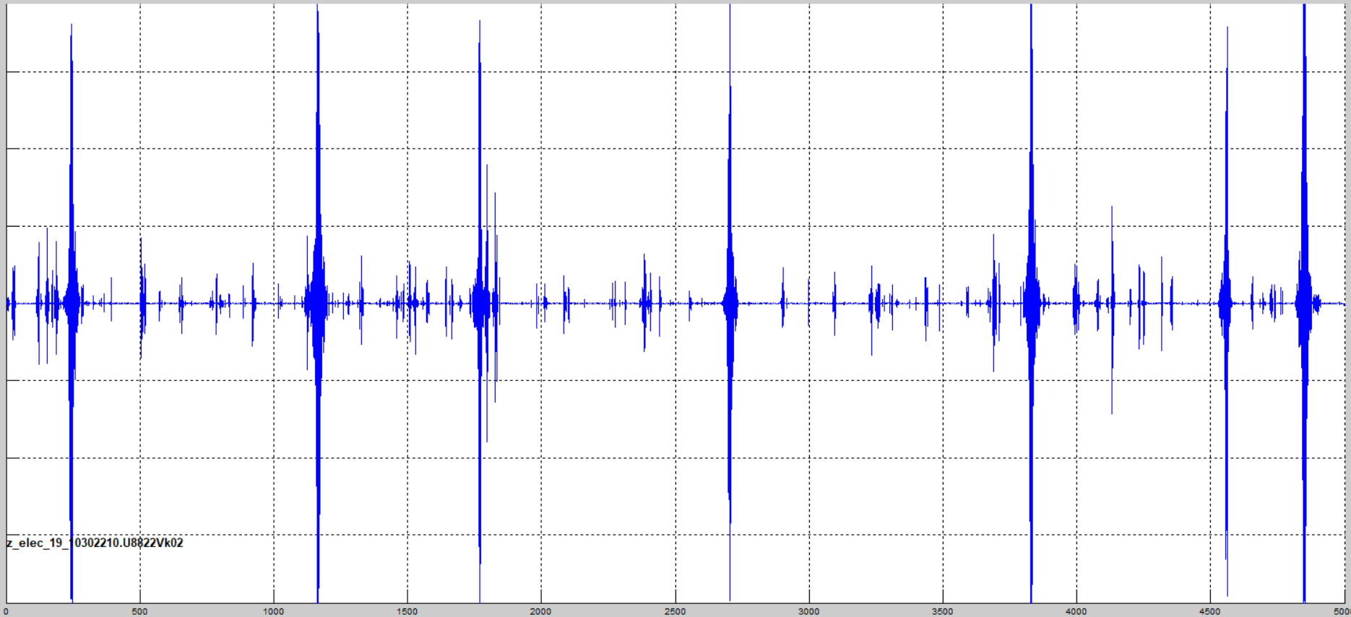

Рисунок 3.12 – результат фильтрации с использованием вейвлета Добеши второго, четвертого и восьмого порядков для канала z.

Выводы
В ходе выполнения курсовой работы было проведено комплексное исследование алгоритмов частотно-временного анализа импульсных сигналов.

Разработан программный комплекс на языке Python, реализующий алгоритмы частотно-временного анализа импульсных сигналов. В работе были использованы специализированные библиотеки (ObsPy, NumPy, SciPy), что позволило обеспечить высокую эффективность и надежность вычислений.

Список источников
- Хайретдинов М.С., Седухина Г.Ф., Копылова О.А., Методические указания: Интерактивная система обработки сейсмоданных «Астра» в среде Matlab, 2020 – 33 c.
- [Электронный ресурс] Вейвлет преобразование. Режим доступа – https://basegroup.ru/community/articles/intro-wavelets.
3. [Электронный ресурс] http://gwyddion.net/documentation/user-guide-ru/wavelet-transform.html.

